Ejercicio 5

## ***Creando usuarios y grupos locales***

Para crear usuarios y grupos locales utilizamos la herramienta de administración de equipos.

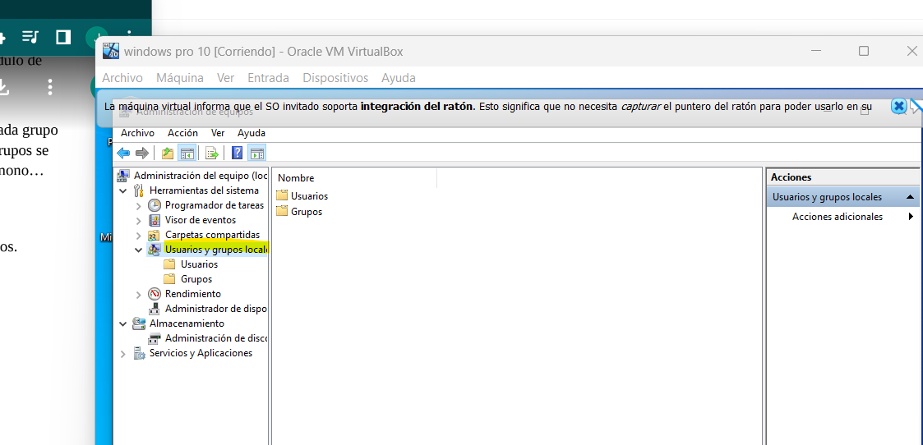

Primero vamos a crear los tres usuarios. En mi caso los llamaré Usuario1, Usuario2 y Usuario3

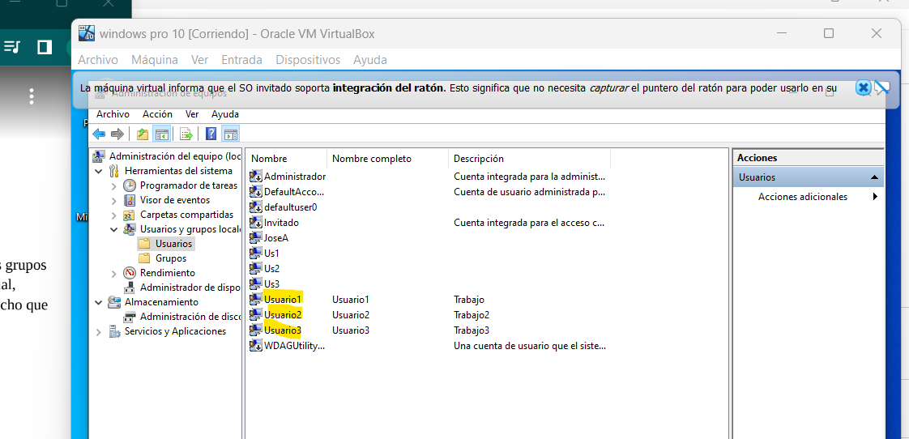

Ahora vamos a crear los grupos de usuarios locales propios de este sistema. Seleccionamos la opción Grupos en el árbol de Usuarios y grupos locales. En el cuadro de dialogo para crear grupos nos pide el nombre del grupo, que será su identificador y por tanto debe ser único; una descripción que es opcional y los miembros del grupo. Podemos aprovechar, en el momento de crear el grupo, para añadir los miembros

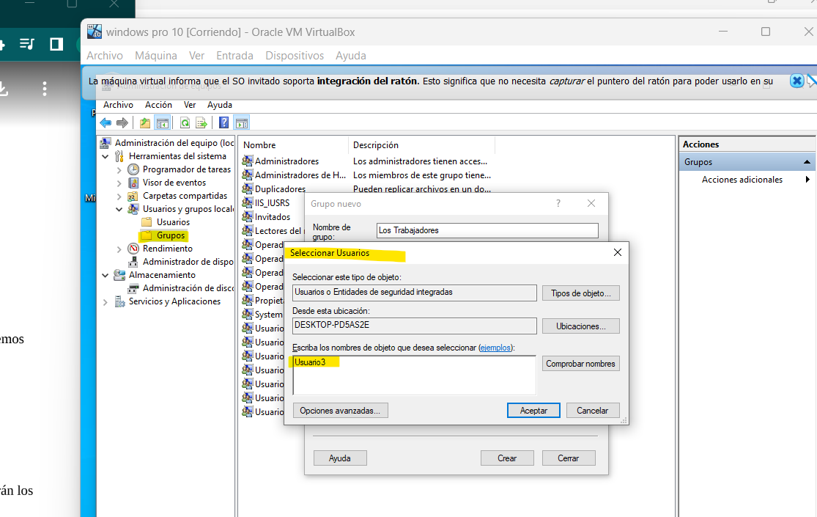

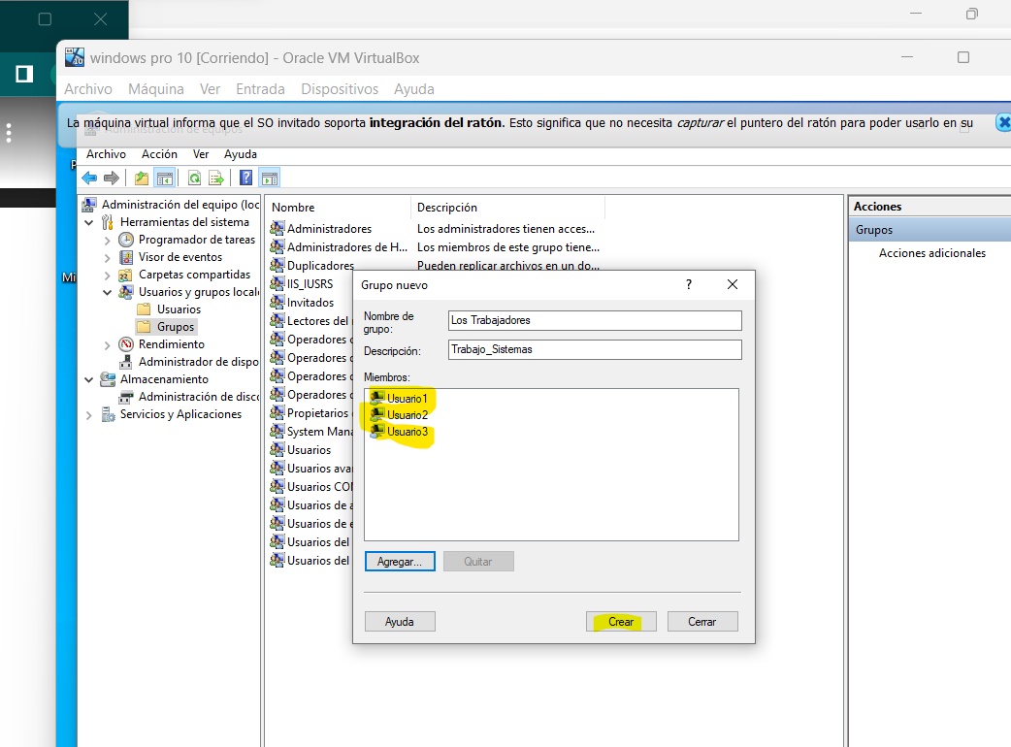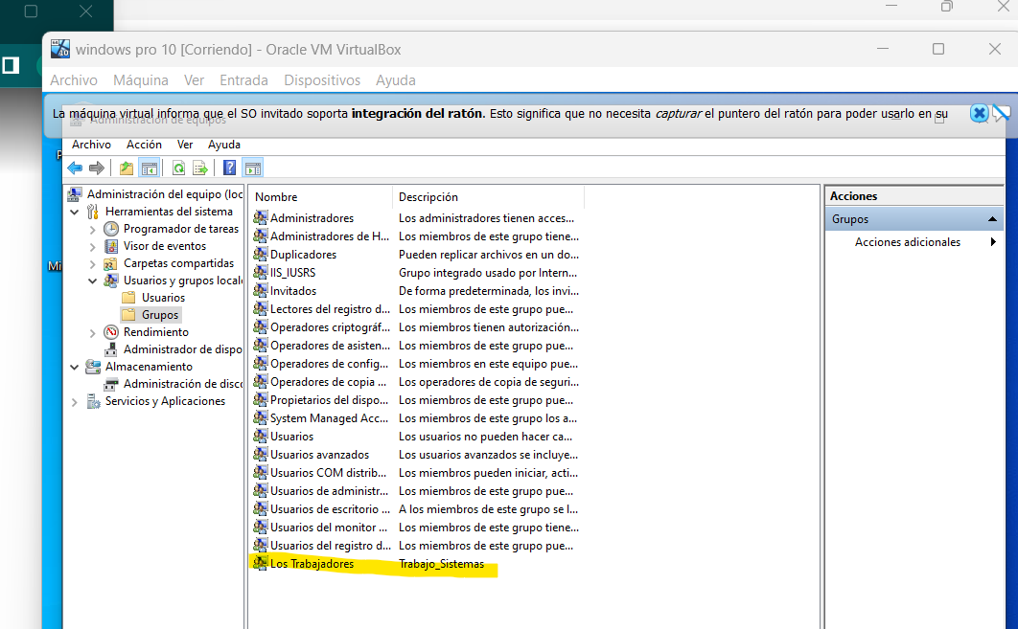

### ***CONFGURANDO PERMISOS SOBRE DIRECTORIOS***

Ya tenemos creadas las cuentas de los usuarios y los grupos. Ahora vamos a utilizar esta información administrativa para gestionar permisos de acceso sobre unos directorios dentro del sistema de ficheros.

Vamos a crear un directorio llamado Trabajo_educativa dentro del raíz de la “unidad C:”. Dentro de este directorio, vamos a crear un directorio llamado Trabajo1 y otro llamado Trabajo2. Debemos configurar los permisos de ambos directorios para que solo puedan acceder a dichos directorios los miembros de cada departamento pudiendo realizar solo operaciones de lectura. Además, los Administradores y el Sistema podrán acceder para realizar cualquier tipo de operación.

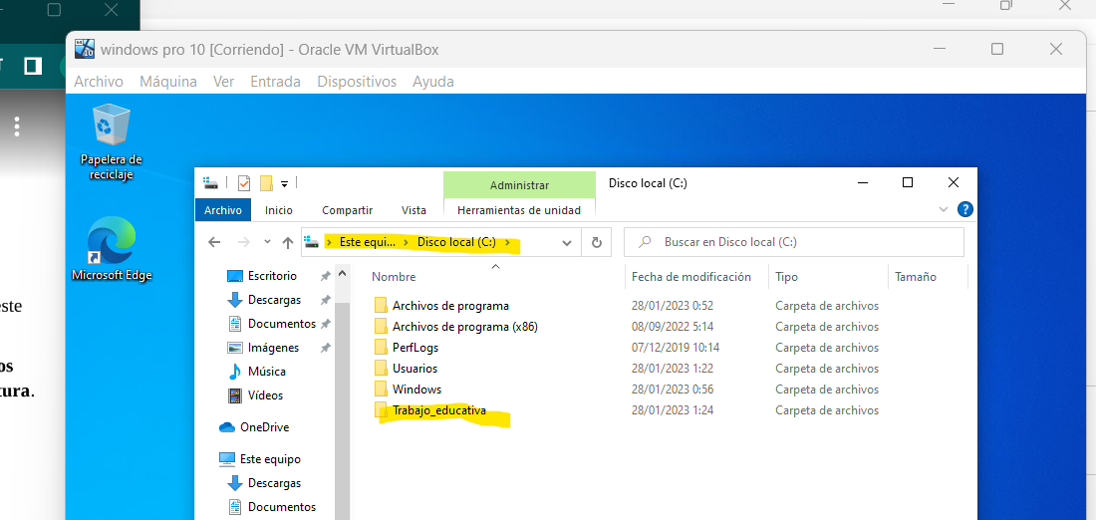

Vamos a configurar los permisos de acceso a través de Listas de Control de Acceso de los directorios en el sistema de ficheros NTFS.

La configuración de seguridad de estos directorios es la que han heredado de su objeto padre, en este caso del directorio C:\Trabajo_educativa que a su vez los ha heredado del directorio raíz de la unidad C:

Vamos a cambiarlo , en Opciones Avanzadas.

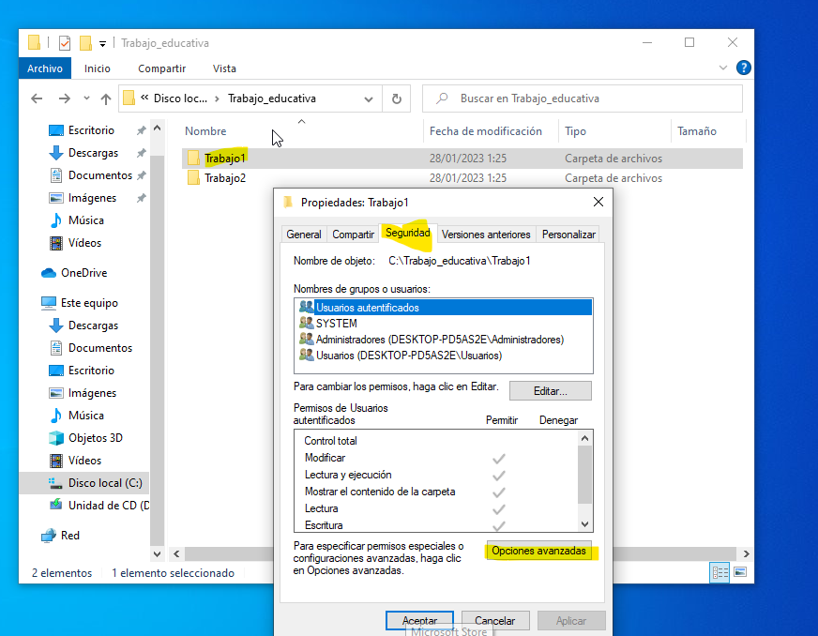

Si queremos alterar los permisos heredados de su directorio padre, tenemos que deshabilitar la herencia de permisos. Cuando hagamos esto el sistema nos preguntará que queremos hacer con la configuración de permisos actual, limpiarla por completo o copiarla para que la podamos modificar. En nuestro caso, lo más sencillo será copiarla y eliminar los elementos no deseados.

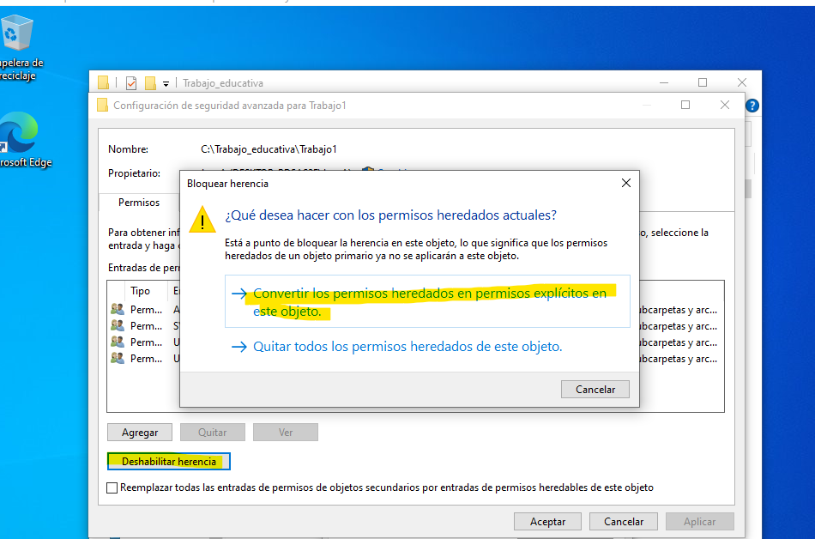

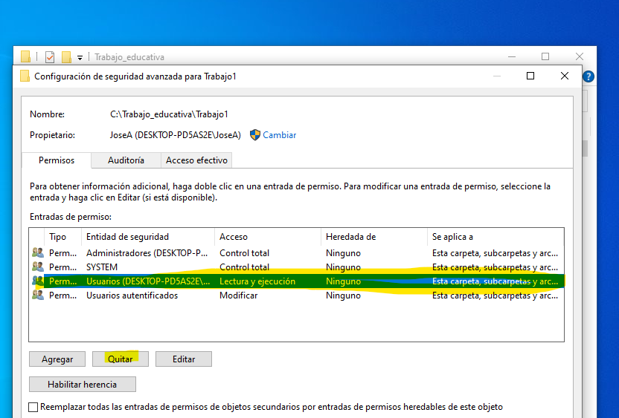

Ahora en la lista de control de acceso configurmos los permisos que queramos que tenga

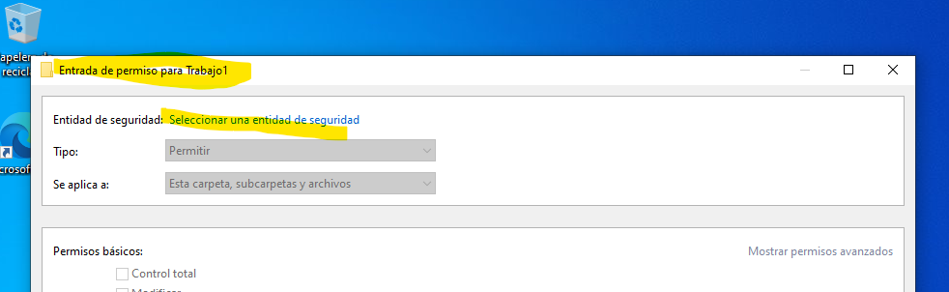

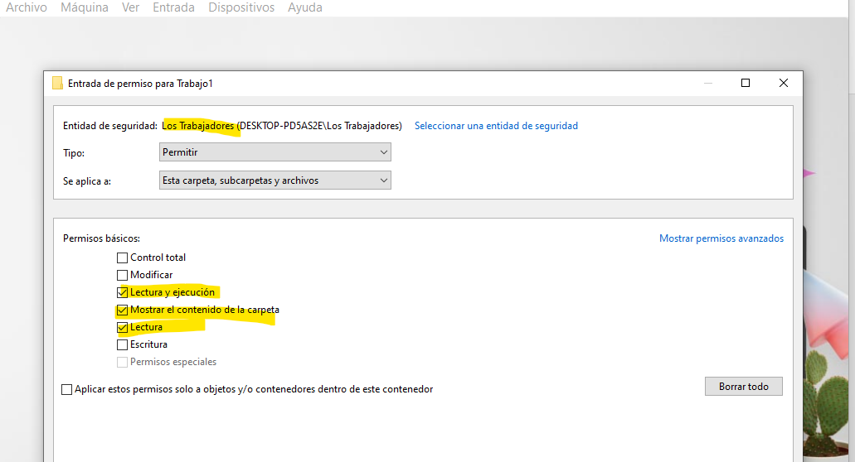

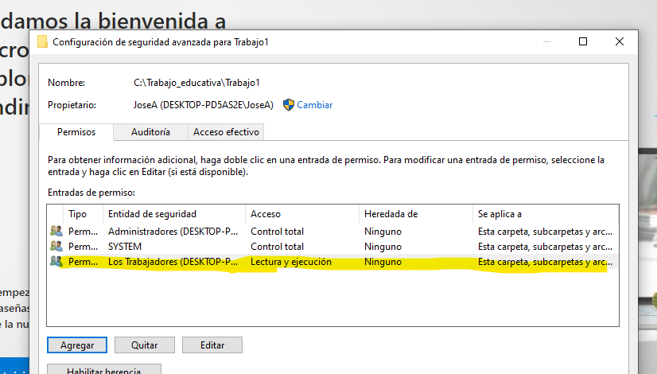

Ahora verificamos los permisos si los tiene

